Documentation

**Contexte :**

Notre application est un jeu Android permettant de jouer au jeu du pendu que ce soit seul, ou avec vos amis. Pour cela, deux modes sont possibles, le mode "1 joueur" vous permettant de jouer avec des mots sélectionnés aléatoirement suivant une liste de mot prédéfinie, ou avec un mot que vous avez proposé afin de le faire trouver à votre ami (sur le même appareil). Le second mode est le mode "multijoueur", c'est un mode vous permettant de jouer à plusieurs avec le même mot. Pour ce faire, rien de plus, il vous suffit de cliquer sur le bouton multijoueur, puis de vous connecter en Bluetooth et enfin de rentrer le mot à trouver ou de cliquer sur jouer pour que le mot soit généré aléatoirement.

**Diagramme de cas d'utilisation :**

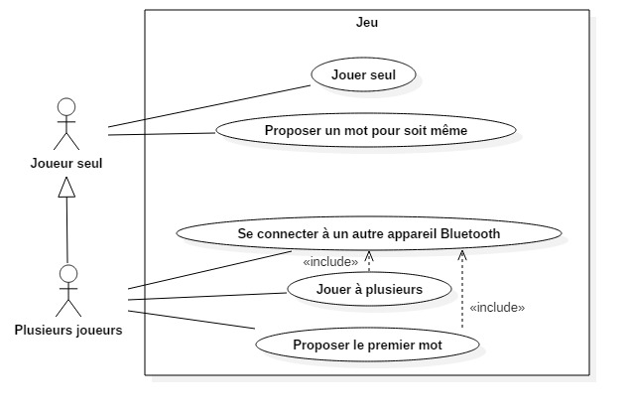

Un joueur seul peut cliquer sur le bouton 1 joueur de la page d'accueil et jouer directement. Il peut aussi proposer un mot pour faire jouer quelqu'un d'autre sur son appareil avec le mot qu'il souhaite lui faire deviner.

Quant à lui, un joueur qui joue à plusieurs peut se connecter à un autre appareil puis jouer avec son partenaire (il peut proposer le premier mot s'il le souhaite).

**Diagramme UML :**

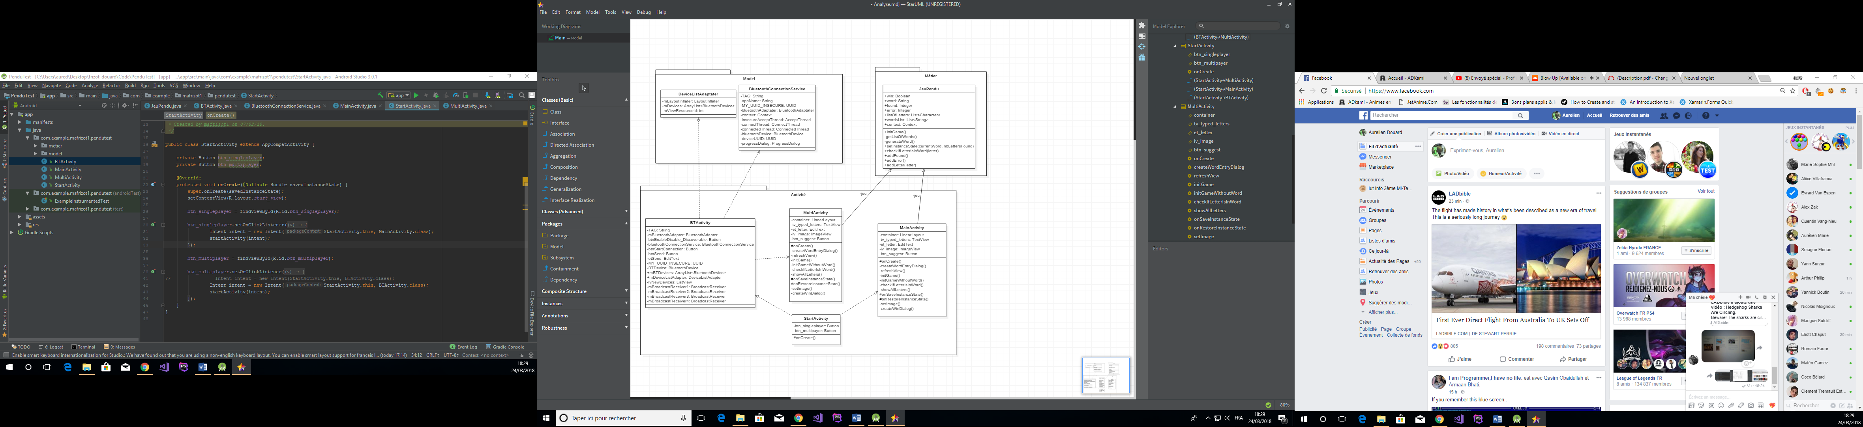

La classe JeuPendu contient tous les éléments qui permette de jouer au jeu du pendu dans notre application.

L’attribut « win » est un boolean qui est à true si le joueur a trouvé le mot.

L’attribut « word » est un string qui contient le mot que le joueur doit trouver.

L’attribut « found » est un int qui indique le nombre de lettres juste trouvé.

L’attribut « error » est un int qui indique le nombre de lettres fausses trouvé.

L’attribut « listeOfLetters » contient chaque caractère du mot à trouver.

L’attribut « wordsListe » contient la liste de tous les mots disponibles du jeu.

La Méthode initGame() permet d’initialiser chaque attribut pour le début du jeu.

La méthode generateWorld() défini aléatoirement le mots à trouver.

La méthode setInstanceState() permet restaurer l’état du jeu, si il a été détruit, par exemple, avec une rotation.

checkIfLetterIsInWord() permet de vérifier si la lettre trouvé est présente dans le mot.

addFound() ajoute +1 à found pour indiquer qu’une lettre a été trouvé.

addError() ajoute +1 à error pour indiquer qu’une lettre fausse a été trouvé.

addLetter() ajoute la lettre trouvé à la liste des lettre du mot à trouver.

La classe BluetoothConnectionService contient tous les attribut et méthode pour se connecter à un autre appareil en Bluetooth.

La classe BTActivity est l’activité qui est lancé au moment où l’on veut jouer en multijoueur.

La classe MainActivity est l’activité qui est lancé au moment où l’on veut jouer à un joueur.

La classe MultiActivity est l’activité qui est appeler une fois qu’un mot est envoyer en Bluetooth en multijoueur et elle lance le jeu.

La classe StartActivity est l’activité qui est appeler au lancement de l’application elle propose le choix entre le jeu à un joueur, ou en multijoueur.

**L’application :**

Au lancement de l’application, nous avons donc la StartActivity :

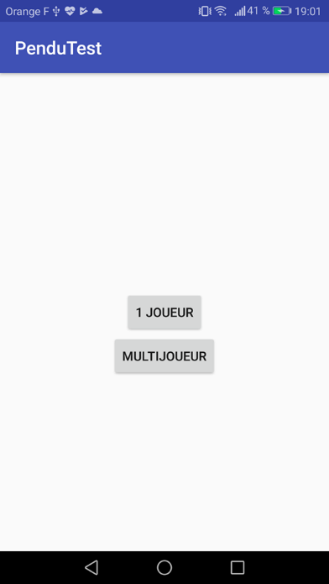

Bouton pour lancer une partie à deux joueurs.

Bouton pour lancer une partie à un joueur.

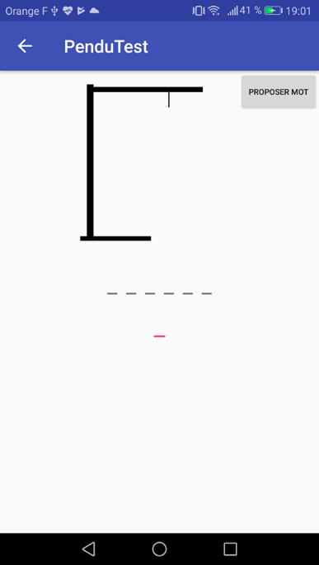Quand on clique sur « 1 joueur » l’activité « MainActivity » se lance :

Bouton pour ajouter un nouveau mot au jeu du pendu.

Champ de saisi pour proposer une lettre.

Quand on propose des lettres :

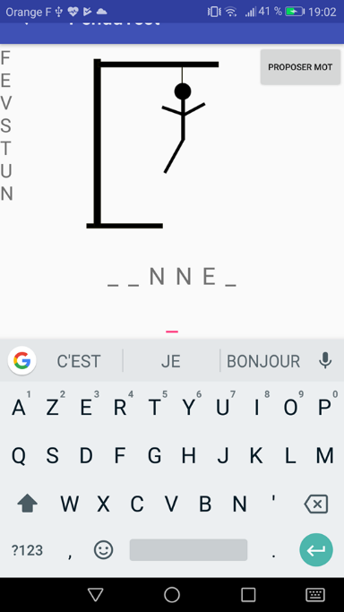

Nombre de vies restantes.

Lettres déjà proposé.

Lettres proposées qui sont justes.

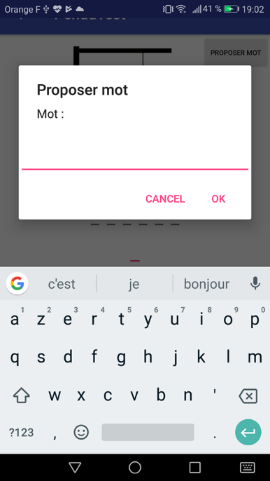Quand on clique sur « proposer un mot » :

Champ de saisi pour proposer un mot.

Quand on clique sur « Multijoueur » la BTActivity se lance :

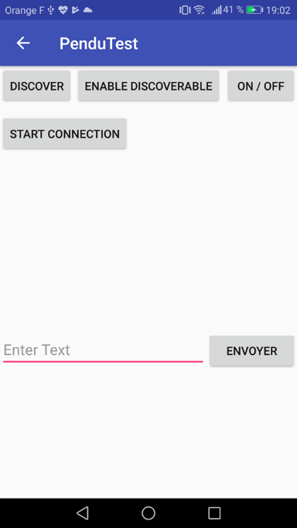

Activer ou désactiver le Bluetooth.

Mettre l’appareil en visible pour qu’il puisse être détecter par les autres appareils.

Détecter les autres appareils à proximité.

Se connecter à un appareil sélectionné.

Champ pour entrer le mot à faire deviner à l’adversaire.

Quand on clique sur « discover », une liste des périphériques disponibles apparait :

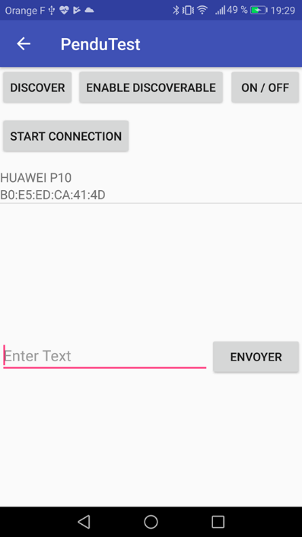

Une fois la connexion établie nous entrer un mot dans le champ dédié puis cliquer sur « envoyer », ce qui va lancer la « MultiActivity » chez les deux joueurs avec le mot rentré.

On peut donc sélectionner l’appareil « HUAWEI P10 » et faire « start connection ».